

**Об утверждении схемы и порядка перевозки в общеобразовательные школы детей, проживающих в отдаленных населенных пунктах Жаксынского района**

***Утративший силу***

Постановление акимата Жаксынского района Акмолинской области от 31 мая 2018 года № а-4/173. Зарегистрировано Департаментом юстиции Акмолинской области 18 июня 2018 года № 6676. Утратило силу постановлением акимата Жаксынского района Акмолинской области от 19 марта 2021 года № а-2/52

      Сноска. Утратило силу постановлением акимата Жаксынского района Акмолинской области от 19.03.2021 № а-2/52 (вводится в действие со дня официального опубликования).

      В соответствии с подпунктом 3-1) пункта 3 статьи 14 Закона Республики Казахстан от 4 июля 2003 года "Об автомобильном транспорте", акимат Жаксынского района ПОСТАНОВЛЯЕТ:

      1. Утвердить схемы перевозки в общеобразовательные школы детей, проживающих в отдаленных населенных пунктах Жаксынского района, согласно приложениям 1-6 к настоящему постановлению.

      2. Утвердить прилагаемый порядок перевозки в общеобразовательные школы детей, проживающих в отдаленных населенных пунктах Жаксынского района, согласно приложению 7 к настоящему постановлению.

      3. Контроль за исполнением настоящего постановления возложить на заместителя акима Жаксынского района Сейдахметову Л. Ш.

      4. Настоящее постановление вступает в силу со дня государственной регистрации в Департаменте юстиции Акмолинской области и вводится в действие со дня официального опубликования.

|  |  |
| --- | --- |
| *Аким района* | *Б.Малгаждаров* |

|  |  |
| --- | --- |
|  | Приложение 1 к постановлению акимата Жаксынского района от "31" 05 2018 года № а-4/173 |

**Схема перевозки в коммунальное государственное учреждение "Новокиенская средняя школа" при отделе образования Жаксынского района" детей, проживающих в отдаленных населенных пунктах Жаксынского района**

      Сноска. Приложение 1 исключено постановлением акимата Жаксынского района Акмолинской области от 25.06.2019 № а-3/135 (вводится в действие со дня официального опубликования).

|  |  |
| --- | --- |
|  | Приложение 2 к постановлению акимата Жаксынского района от "31" 05 2018 года № а-4/173 |

**Схема перевозки в коммунальное государственное учреждение "Островская средняя школа" при отделе образования Жаксынского района" детей, проживающих в отдаленных населенных пунктах Жаксынского района**

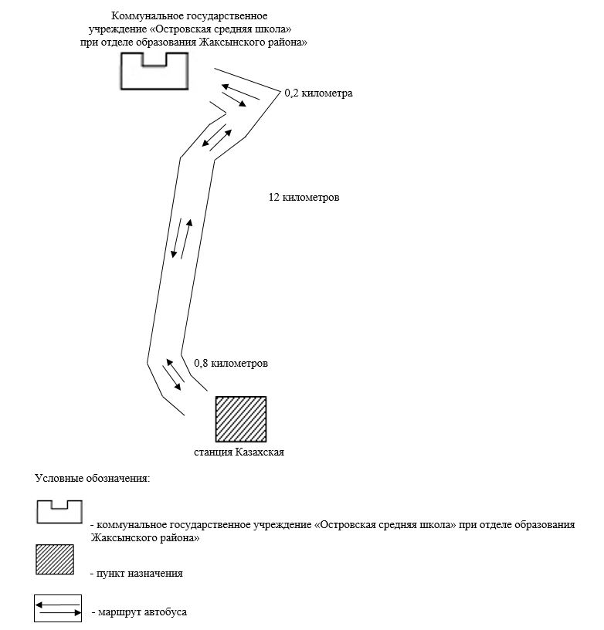

|  |  |
| --- | --- |
|  | Приложение 3 к постановлению акимата Жаксынского района от "31" 05 2018 года № а-4/173 |

**Схема перевозки в коммунальное государственное учреждение "Перекатненская средняя школа" при отделе образования Жаксынского района", в коммунальное государственное учреждение "Беловодская средняя школа" при отделе образования Жаксынского района" детей, проживающих в отдаленных населенных пунктах Жаксынского района**

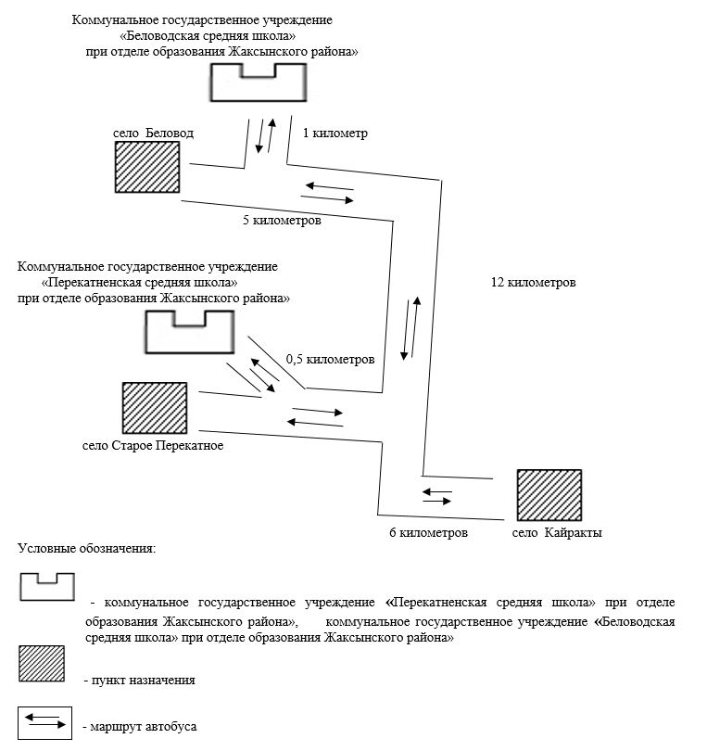

|  |  |
| --- | --- |
|  | Приложение 4 к постановлению акимата Жаксынского района от "31" 05 2018 года № а-4/173 |

**Схема перевозки в коммунальное государственное учреждение "Ишимская средняя школа" при отделе образования Жаксынского района" детей, проживающих в отдаленных населенных пунктах Жаксынского района**

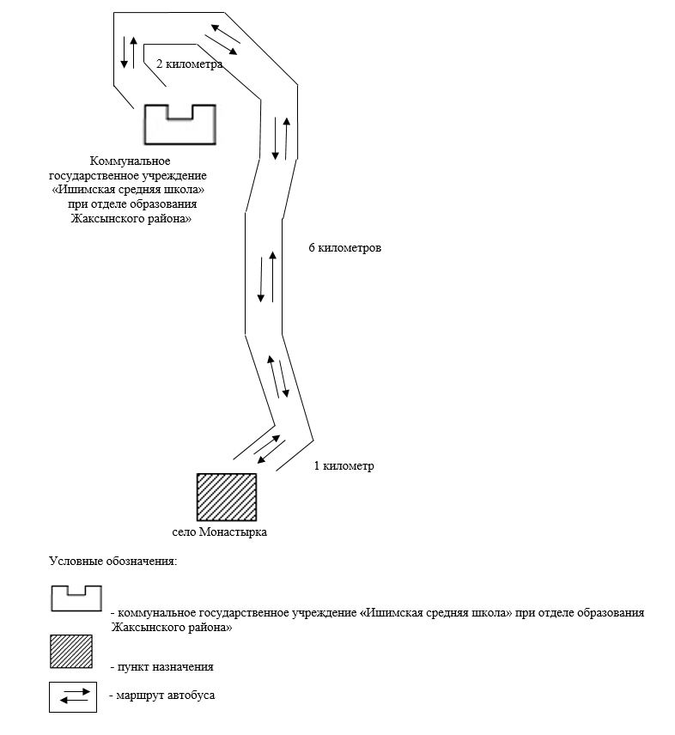

|  |  |
| --- | --- |
|  | Приложение 5 к постановлению акимата Жаксынского района от "31" 05 2018 года № а-4/173 |

**Схема перевозки в коммунальное государственное учреждение "Терсаканская основная школа" при отделе образования Жаксынского района" детей, проживающих в отдаленных населенных пунктах Жаксынского района**

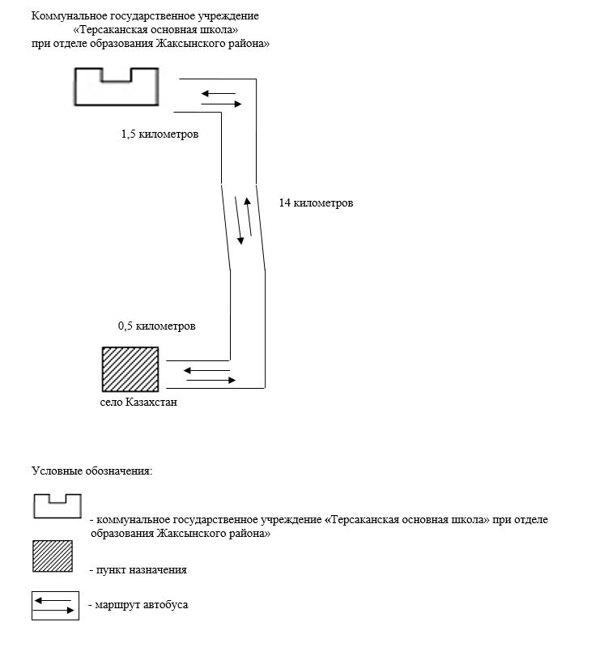

|  |  |
| --- | --- |
|  | Приложение 6 к постановлению акимата Жаксынского района от "31" 05 2018 года № а-4/173 |

**Схема перевозки в коммунальное государственное учреждение "Кировская средняя школа" при отделе образования Жаксынского района" детей, проживающих в отдаленных населенных пунктах Жаксынского района**

      Сноска. Приложение 6 с изменением, внесенным постановлением акимата Жаксынского района Акмолинской области от 06.04.2020 № а-2/80 (вводится в действие со дня официального опубликования).

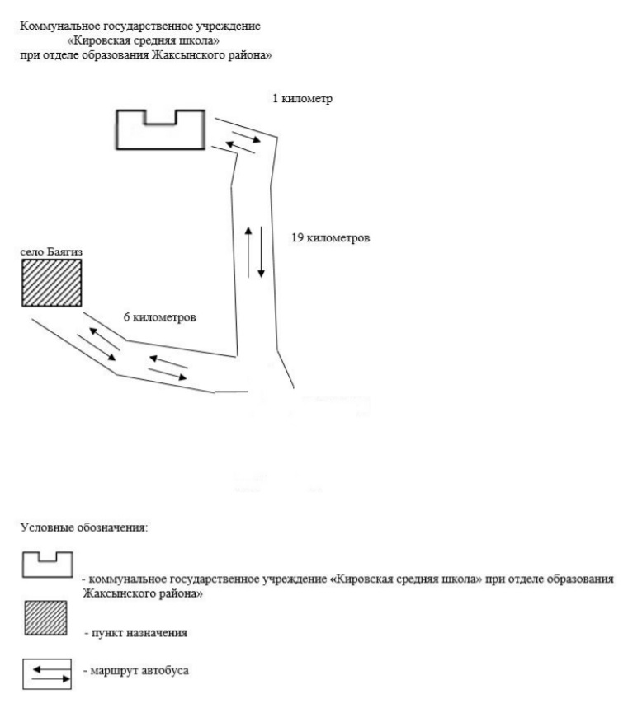

|  |  |
| --- | --- |
|  | Приложение 7 к постановлению акимата Жаксынского района от "31" 05 2018 года № а-4/173 |

**Порядок перевозки в общеобразовательные школы детей, проживающих в отдаленных населенных пунктах Жаксынского района**

      1. Порядок перевозки в общеобразовательные школы детей, проживающих в отдаленных населенных пунктах Жаксынского района разработан в соответствии с подпунктом 3-1) пункта 3 статьи 14 Закона Республики Казахстан от 4 июля 2003 года "Об автомобильном транспорте".

      2. Перевозчиком является организация образования.

      3. Перевозки осуществляются в соответствии с требованиями Правил перевозок пассажиров и багажа автомобильным транспортом утвержденных приказом исполняющего обязанности Министра по инвестициям и развитию Республики Казахстан от 26 марта 2015 года № 349 (зарегистрирован в Реестре государственной регистрации нормативных правовых актов № 11550).

© 2012. РГП на ПХВ «Институт законодательства и правовой информации Республики Казахстан» Министерства юстиции Республики Казахстан